Aby przesłać pliki wejdź na stronę www.wetransfer.com. Następnie:
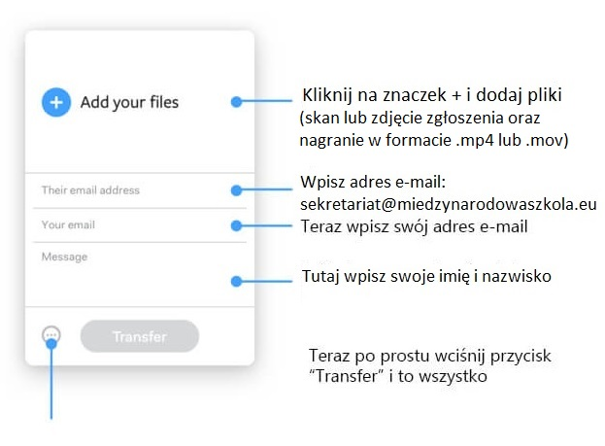
Gdy dodamy już jeden plik- aby dodać następne, klikamy:
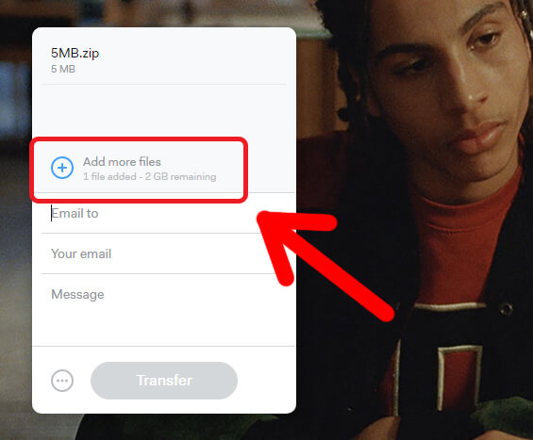
Gdy już klikniemy przycisk „Transfer”, pojawia się plansza: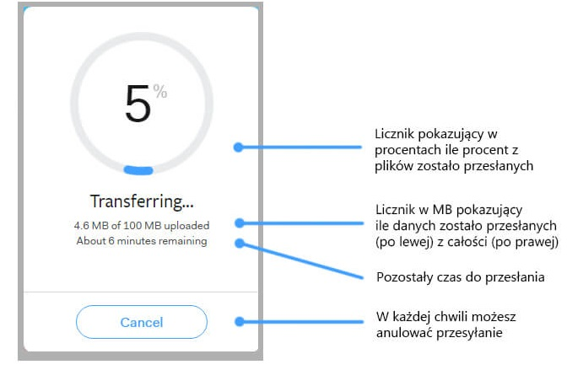
Gdy licznik dojdzie do 100%, pojawia się plansza:
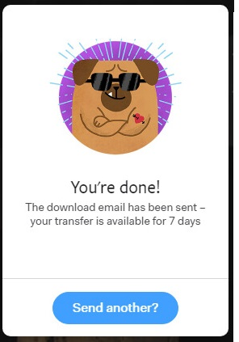
Uwagi:
- odbiorca może pobrać pliki w przeciągu 7 dni – po tym czasie pliki są kasowane z serwera
- za jednym razem można wysłać do 2GB danych

